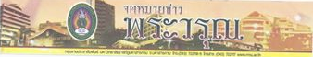

ปีที่ 41 ฉบับที่ 007 ประจำวันพฤหัสบดีที่ 28 เดือน สิงหาคม พุทธศักราช 2557
นาฏศิลป์ฯไหว้ครูโขนละคร
หลักสูตรสาขาวิชานาฏศิลป์และการละคร สังกัดคณะมนุษยศาสตร์และสังคมศาสตร์ มหาวิทยาลัยราชภัฏมหาสารคาม ขอเชิญคณาจารย์ ข้าราชการ พนักงาน เจ้าหน้าที่ นักศึกษาและประชาชนทั่วไปทุกท่านที่สนใจ เข้าร่วมพิธีไหว้ครู ครอบครูโขนละคร ในวันที่ 27 ส.ค. 2557 เวลา 16.00-18.00 น. และวันที่ 28 ส.ค. 2557 เวลา 09.00-17.00 น. ณ หอประชุมเฉลิมพระเกียรติ 80 พรรษา
จึงขอเชิญบุคลากรทุกท่านเข้าร่วมเป็นเกียรติในพิธีไหว้ครูในครั้งนี้ ตามวัน เวลาและสถานที่ดังกล่าว

มรม.ลงแขกดำนา สืบสานภูมิปัญญาไทย
เมื่อช่วงเช้าของวันที่ 26 สิงหาคม 2557 ผศ.นสพ.สมมาศ อิฐรัตน์ คณบดีคณะเทคโนโลยีการเกษตร ได้ให้เกียรติเป็นประธานในพิธีเปิดการลงแขกดำนา ตามโครงการอนุรักษ์ประเพณีลงแขกดำนา สืบสานภูมิปัญญาไทย การทำนาตามแบบเศรษฐกิจพอเพียง ตามแนวพระราชดำริ ของพระบาทสมเด็จพระเจ้าอยู่หัว ณ บริเวณแปลงสาธิตเกษตรกรรม บ้านหนองบ่อ ต.หนองสิม อ.บรบือ จ.มหาสารคาม
การจัดงานครั้งนี้ มีวัตถุประสงค์เพื่อ ส่งเสริมการอนุรักษ์ศิลปวัฒนธรรม ประเพณีการลงแขกดำนา, ให้นักศึกษาและอาจารย์ได้มีส่วนร่วมในการเรียนรู้นอกห้องเรียน และสนับสนุนการจัดการศึกษาให้สมบูรณ์ยิ่งขึ้น ด้วยการร่วมมือกับหน่วยงานต่างๆ ในมหาวิทยาลัยราชภัฏมหาสารคาม คือ สำนักศิลปะและวัฒนธรรม ศูนย์วิทยาศาสตร์ประยุกต์ และคณะต่างๆ นำนักศึกษาเข้าร่วมโครงการ จำนวนกว่า 500 คน
สำหรับประเพณีการลงแขกดำนา ถือเป็น สิ่งที่คนไทยได้ปฏิบัติสืบทอดกันมาอย่างยาวนาน เพื่อช่วยเหลือเพื่อนด้วยกัน ในการทำนา ให้ประสบความสำเร็จ และเพื่อให้ได้ผลผลิตที่มีคุณภาพจำนวนมากๆ นอกจากนี้ ยังถือเป็นกิจกรรมของชาวอีสาน ที่มักจะเป็นผู้โอบอ้อมอารี มีจิตใจที่ดีในการช่วยเหลือผู้อื่น แต่ปัจจุบันนี้ ประเพณีการลงแขกดำนา ได้ลดน้อยถอยลงไป ไม่ค่อยปรากฏให้เห็น เนื่องจากปัจจัยทางเศรษฐกิจเป็นตัวบังคับให้คนต้องทำงานแลกเงิน เพื่อใช้จ่ายในชีวิตประจำวัน ทำให้การช่วยเหลือกันลดน้อยลงไป จะเหลือเพียงแต่การทำงานเพื่อแลกเงินเท่านั้น
การจัดโครงการครั้งนี้ จึงมุ่งหวังให้นักศึกษาทุกคณะ ได้สัมผัสประสบการณ์ในการลงแขกดำนา เพื่อสร้างคามสามัคคี มีจิตใจโอบอ้อมอารีต่อกัน และนักศึกษาได้เรียนรู้จริงจากการลงมือปฏิบัติ ต่อไปจากนี้ หลังข้าวออกรวงได้ที่ ก็จะเป็นการลงแขกเกี่ยวข้าว ซึ่งคาดว่าจะใช้เวลาอีกราว 120 วัน

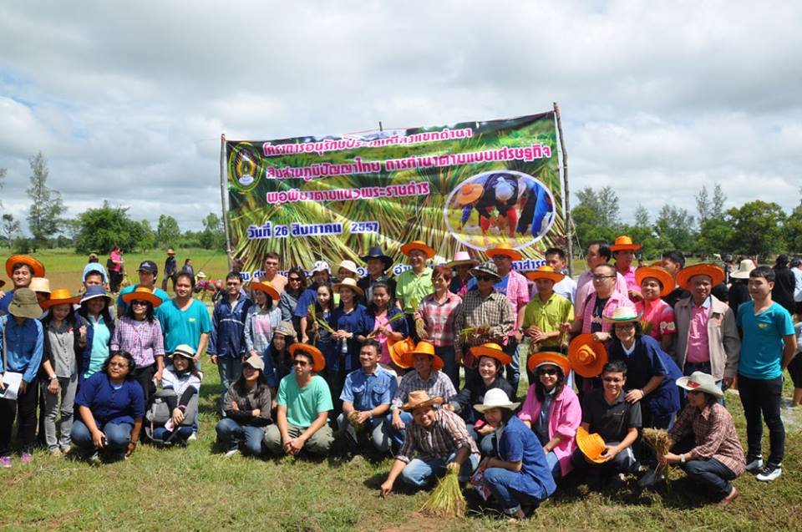
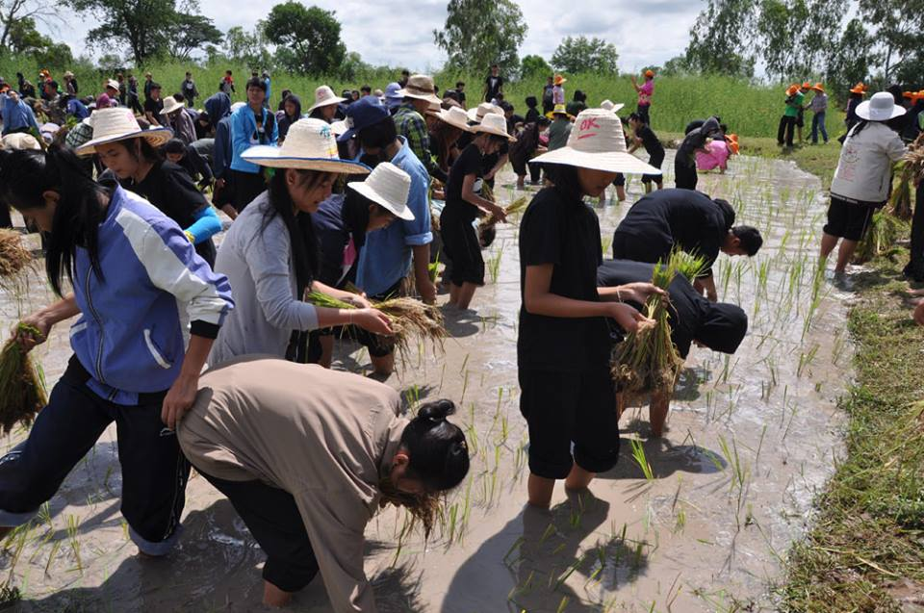

มรม.จัดงาน “จารยานุสรณ์ ประจำปี พ.ศ. 2557 ”

รศ.สมชาย วงศ์เกษม อธิการบดีมหาวิทยาลัยราชภัฏมหาสารคาม ขอเชิญผู้บริหาร คณาจารย์ ข้าราชการ พนักงาน เจ้าหน้าที่ และนักศึกษาทุกท่าน ร่วมแสดงมุทิตาจิตแด่ผู้ที่เกษียณอายุราชการ ประจำปี 2557 กำหนดจัดขึ้นในวันที่ 30 กันยายน 2557 เวลา 17.30 น. ณ หอประชุมเฉลิมพระเกียรติ 80 พรรษาฯ ปีนี้มีผู้ที่เกษียณอายุราชการ
จำนวนทั้งสิ้น 11 คน คือ
1. รองศาสตราจารย์ ดร.สมทรง สุวพานิช คณะครุศาสตร์
2. ผู้ช่วยศาสตราจารย์ ดร.วรวรรณ อุบลเลิศ คณะครุศาสตร์
3. อาจารย์สมบัติ ฤทธิเดช คณะครุศาสตร์
4. รองศาสตราจารย์เสาวลักษณ์ นิกรพิทยา คณะรัฐศาสตร์และรัฐประศาสนศาสตร์
5. อาจารย์สมาน ศรีสะอาด คณะวิทยาศาสตร์และเทคโนโลยี
6. ผู้ช่วยศาสตราจารย์ ดร.ฉันทิชย์ สาธิตานันต์ คณะวิทยาศาสตร์และเทคโนโลยี
7. ผู้ช่วยศาสตราจารย์ ดร.พรทิพย์ วรกุล คณะมนุษยศาสตร์และสังคมศาสตร์
8. ผู้ช่วยศาสตราจารย์ ดร.ศศิธร เชาวรัตน์ คณะมนุษยศาสตร์และสังคมศาสตร์
9. นางทองอ่อน อุตรินทร์ สำนักงานอธิการบดี
10. นายสันติ พันธ์ประสิทธิ์ สำนักงานอธิการบดี
11.นายสุทิน พุ่มเข็ม สำนักงานอธิการบดี
กำหนดการ
30 ก.ย. 2557
เวลา 17.30 น. คณาจารย์ ข้าราชการ บุคลากร ผู้เกษียณอายุราชการ และแขกผู้มีเกียรติ
พร้อมกันที่หอประชุมเฉลิมพระเกียรติ 80 พรรษา 5 ธันวาคม 2550
เวลา 18.30 น. พิธีบายศรีสู่ขวัญ
เวลา 19.00 น. การแสดงบนเวที โดยนักศึกษาสาขาวิชานาฏศิลป์และการละคร
เวลา 19.30 น. อธิการบดีกล่าวมุทิตาจิตผู้เกษียณอายุราชการ
เวลา 20.00 น. นำเสนอประวัติ และผลงานผู้เกษียณอายุราชการ 5 ท่าน
เวลา 20.30 น. การแสดงบนเวที โดยนักศึกษาสาขาวิชานาฏศิลป์และการละคร
เวลา 21.00 น. นำเสนอประวัติ และผลงานผู้เกษียณอายุราชการอีก 6 ท่าน
เวลา 21.30 น. อธิการบดีมอบของที่ระลึกแด่ผู้เกษียณอายุราชการ
(ในนามมหาวิทยาลัยราชภัฏมหาสารคาม)
เวลา 22.00 น. ปิดงาน

แจ้ง นศ.จ่ายค่าเทอม
มหาวิทยาลัยราชภัฏมหาสารคาม ขอแจ้งให้กับนักศึกษา ภาค ปกติ ได้ดำเนินการชำระค่าลงทะเบียนเรียน
ผ่านธนาคาร ระหว่างวันที่ 1- 5 ก.ย. 2557 โดยไม่เสียค่าปรับ ส่วน วันที่ 9 ก.ย. 2557 ชำระโดยเสียค่าปรับ ที่การเงินชั้น 2 อาคารเฉลิมพระเกียรติ 72 พรรษา

